**باسمه تعالی**

**تکلیف شماره یک درس مبانی هوش مصنوعی – استاد جوانمردی- پاییز 1401**

**سید امیرمهدی میرشریفی – 9831105**

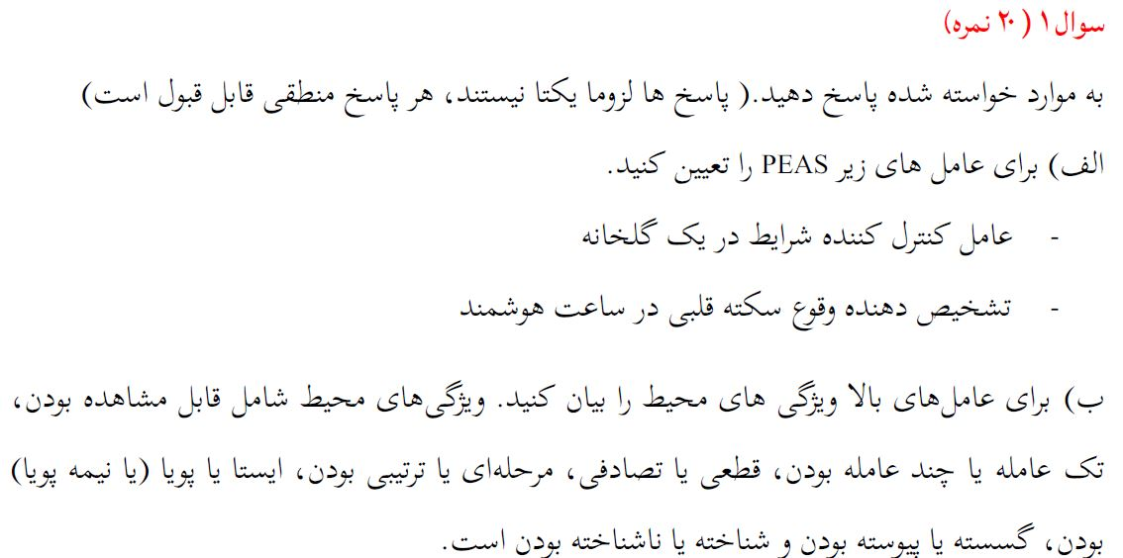

الف)

|  |  |  |  |  |
| --- | --- | --- | --- | --- |
| S | A | E | P |  |
| سنسور های دما و رطوبت | **دستگاه های مناسب جهت تنظیم دما و رطوبت** | **محیط گلخانه، نور و دما و رطوبت محیط** | **تامین دما و رطوبت مناسب** | **کنترل کننده شرایط گلخانه** |
| سنسوری مناسب جهت دریافت اطلاعات مهم | **صفحه نمایش و برنامه نوشته شده جهت هشدار به صورت آلارم** | **بدن فرد** | **تشخیص وضعیت قلب و اعلام به موقع هشدار** | **تشخیص دهنده هوشمند سکته** |

ب)

|  |  |  |  |  |  |  |  |
| --- | --- | --- | --- | --- | --- | --- | --- |
| شناخته/  ناشناخته | گسسته/  پیوسته | ایستا/  پویا | مرحله ای/  ترتیبی | قطعی/  تصادفی | تک/چند عامل | قابل مشاهده |  |
| شناخته | **پیوسته** | **پویا** | **ترتیبی** | **تصادفی** | **تک عامل** | **تقریبا قابل مشاهده** | **کنترل کننده شرایط گلخانه** |
| شناخته | **پیوسته** | **پویا** | **ترتیبی** | **تصادفی** | **تک عامل** | **تقریبا قابل مشاهده** | **تشخیص دهنده هوشمند سکته** |

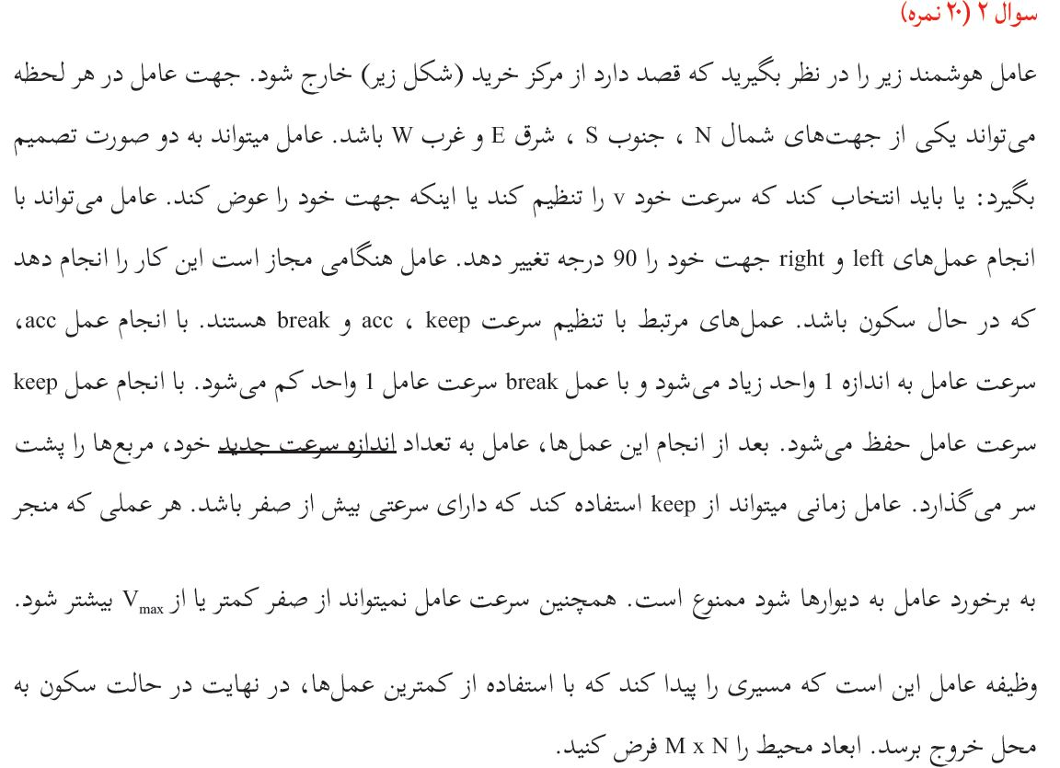



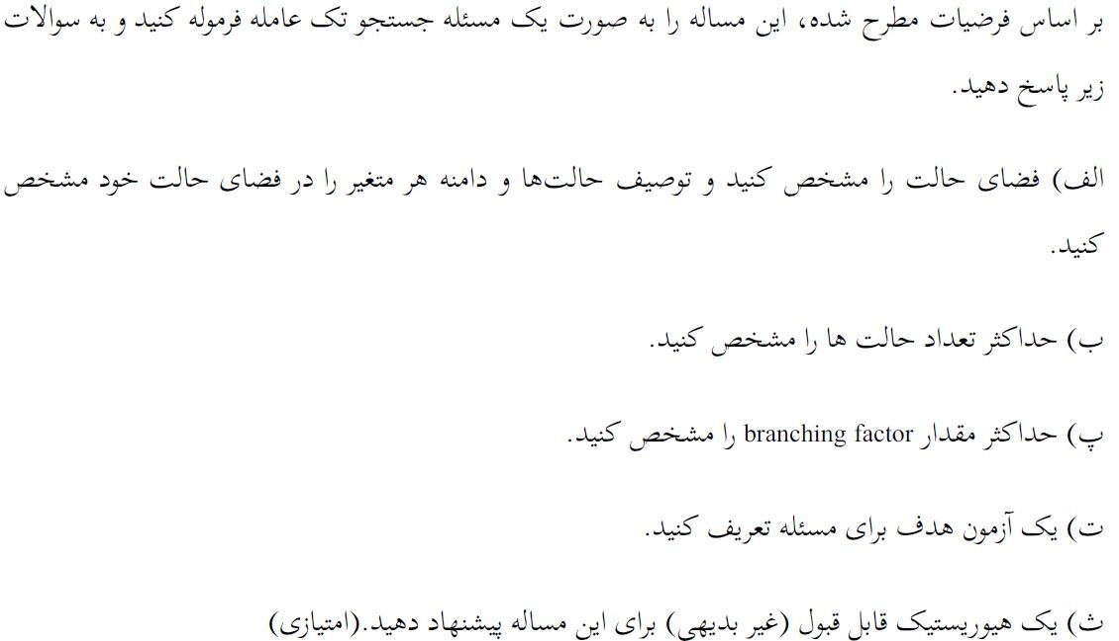

پاسخ:

**الف)** در این محیط، عامل 3 متغیر در فضای حالت دارد که عبارت است از :

مکان در جدول که 25 جایگاه برای عامل وجود دارد ،جهت عامل که به چهار جهت شمال،جنوب،شرق و غرب است.سرعت عامل که بین صفر و چهار است. حد اکثر سرعت عامل به این دلیل 4 است که اگر فرض کنیم عامل در خانه ابتدایی یک ردیفی که دیواری در آن وجود ندارد است میتواند حداکثر سرعت 4 را داشته باشد تا در یک مرحله به انتهای ردیف یا ستون برسد.

**ب)** با توجه به دامنه متغیر ها که دربالا تعریف شد حداکثر تعداد حالات برابر است با : 25*4*5

**پ)** branching factor برابر است با تعداد نود های فرزند یک نود پدر . بنابراین با توجه به این که یک عامل می تواند در راستای دو جهت تغییر جهت دهد یا جهتش ثابت بماند بنابراین 3 انتخاب برای تعیین جهت دارد و 3 حالت برای تغییر سرعت دارد ، بنابراین حداکثر تعدادی که یک نود می تواند نود فرزند تولید کند ( در این سوال) برابر 3*3 است.

**ت)** با توجه به این که هدف این عامل خارج شدن از جدول است و آن هم از طریق خانه (4و0) است می شود بعد از انجام حرکت بررسی کرد که آیا موقعیت X عامل کمتر از صفر است یا خیر. اگر کمتر باشد یعنی در حرکت قبلی از طریق خانه خروج و با جهت رو به غرب از جدول خارج شده است. در غیر این صورت از هیچ جای دیگر جدول نمی توانسته خارج بشود ( فرض سوال)

**ث)** برای هیوریستیک پیشنهادی میتوان یک چهارم مجموع فاصله منهتن موقعیت فعلی عامل تا نقطه خروج ،( ضرب یک چهارم به این علت است که در خوش بینانه ترین حالت میشود در یک حرکت کل مسافت را رفت) بعلاوه تعداد تغییر جهت برای مطابق شدن جهت عامل به سمت غرب را در نظر گرفت. یک حالت دیگر این است که صرفا یک چهارم فاصله منهتن را در نظر گرفت.

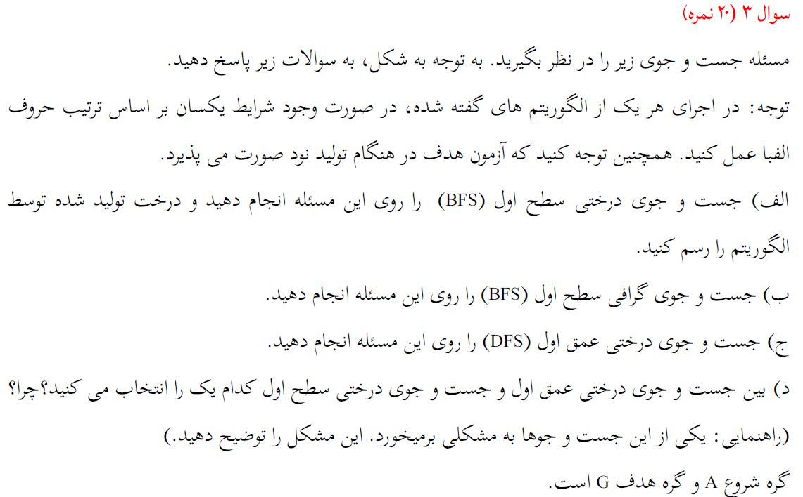



پاسخ:

الف)

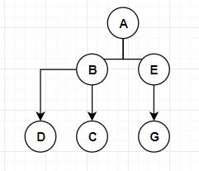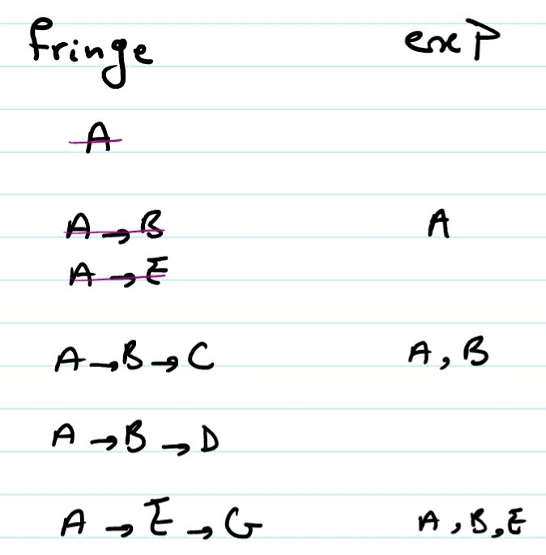 Fringe

ب) جواب این بخش مانند بخش الف است.

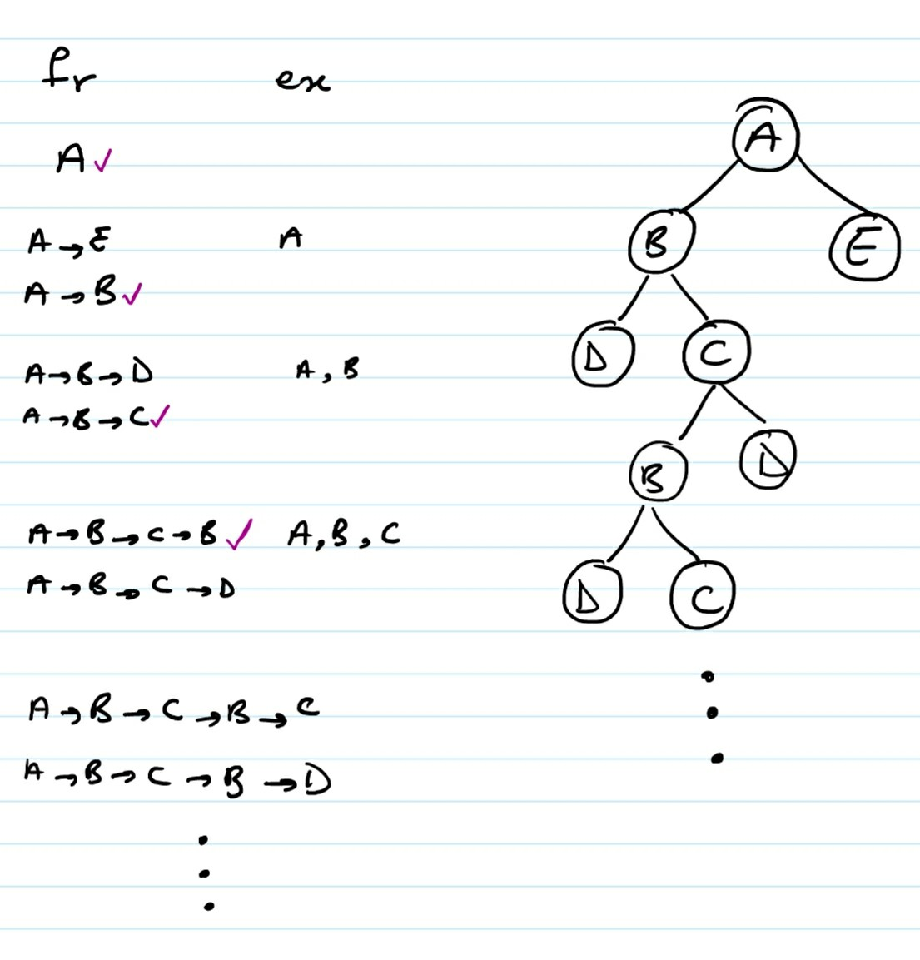

ج)

د) در جست جوی عمق اول از آن جایی که دارای یک حلقه هستیم بنابراین اگر در حلقه گرفتار بشویم که می شویم جواب هیچ وقت به دست نمی آید زیر اساسا از آن حلقه در نمی آید که سراغ گره دیگری برود. بنابراین در این سوال جست و جوی سطح اول جواب ما را به دست می آورد.

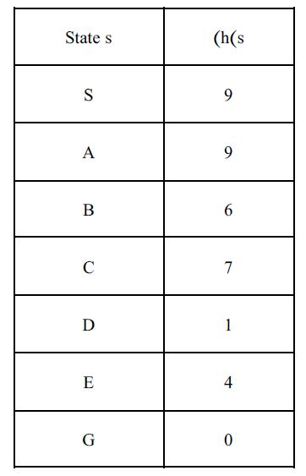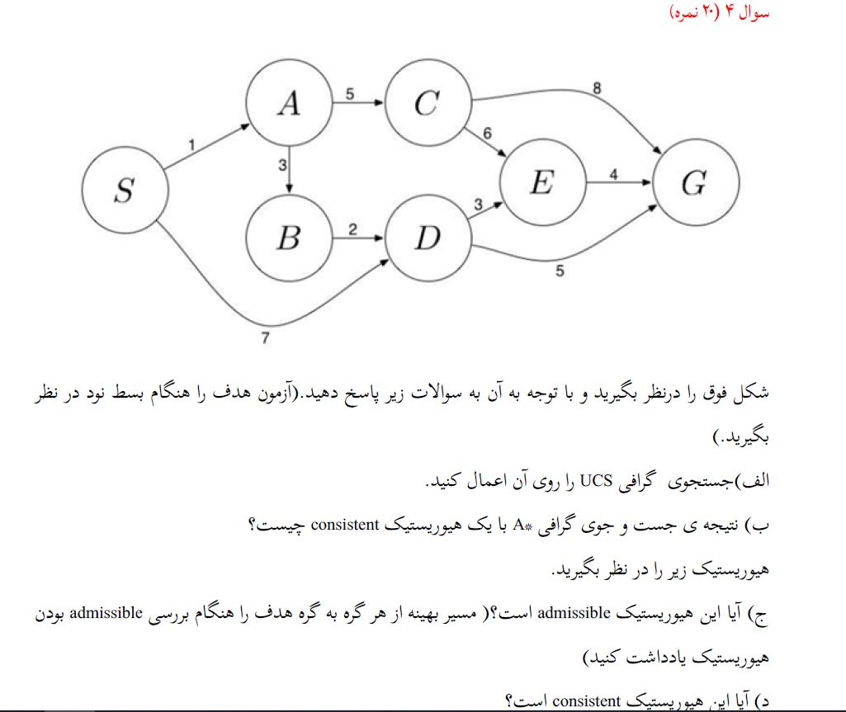

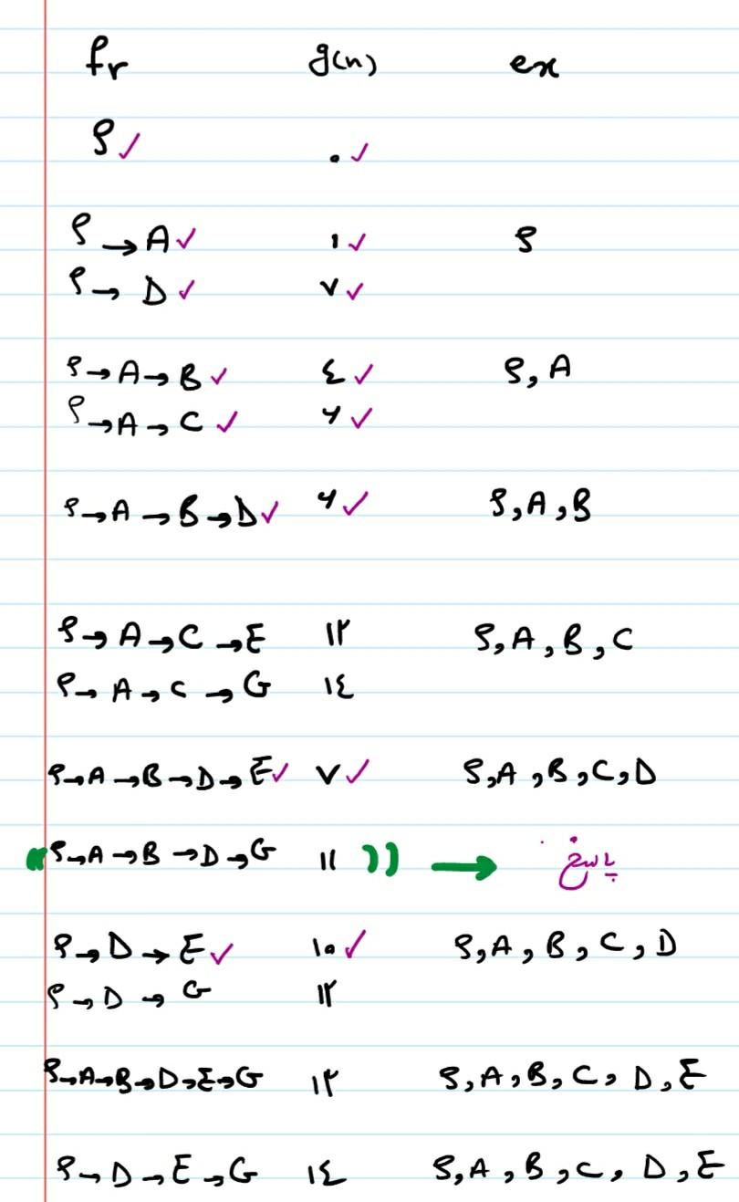پاسخ:

الف)

9

ب) با توجه به اینکه اگر جست جویگرافی A* به وسیله یک هیوریستیک سازگار انجام شود جواب بهینه است و از طرفی پاسخ جست و جوی UCS هم بهینه است بنابراین پاسخ هر دو یکسان است.

ج) با توجه به تصویر پایین .بله . زیرا به ازای هر نود هیروستیک آن کمتر از هزینه اصلی است.

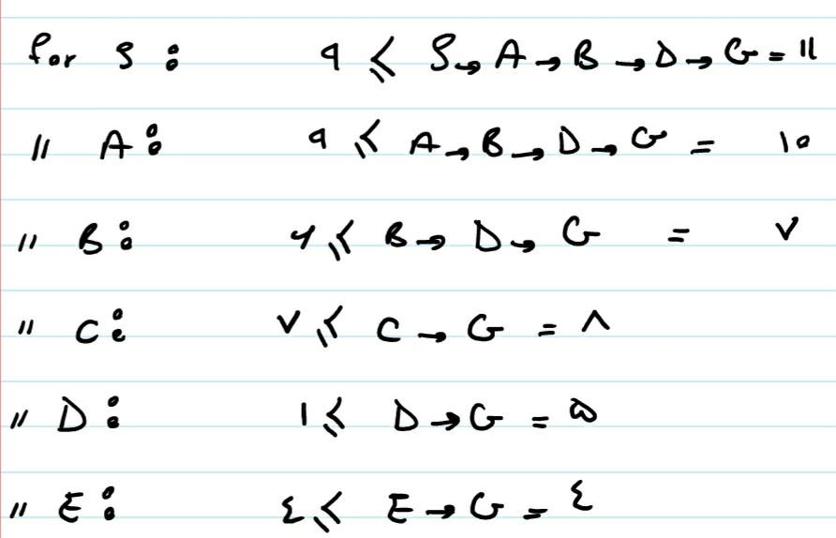

د) خیر. مثال نقض آن نود s & d هستند که تفاوت هیوریستیک شان از هزینه یال بینشان بیشتر است.

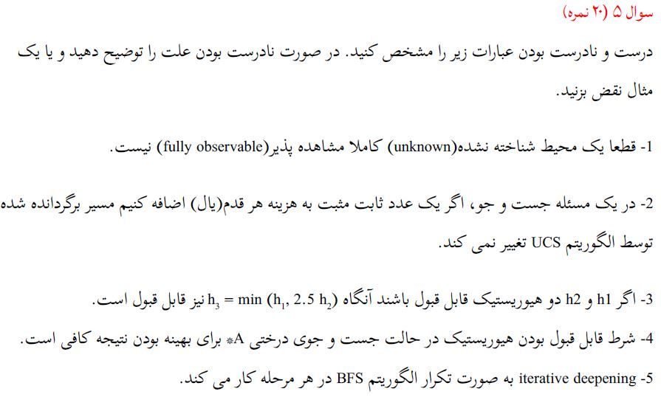

پاسخ:

1. غلط- محیط شناخته نشده یعنی نتیجه برخی از حرکات عامل یا همه آنها تعریف نشده است و عامل می بایست با انجام حرکات و درک نتایج یادبگیرد. بنابراین این جمله غلط است.
2. غلط – مثال نقض : فرض کنیم سه نود داریم. یک نود ابتدایی ، یک نود هدف و یک نود میانی. یک مسیر از نود ابتدایی به هدف دارای هزینه 3 است(1یال دارد). در حالی که از نود ابتدایی به میانی و سپس هدف هزینه 2 است.(2 یال دارد). حال اگر به هر یال 2 واحد هزینه اضافه کنیم ، هزینه نود ابتدایی به هدف 5 است و هزینه نود ابتدایی به میانی و سپس هدف با همان 2 یال 6 است. بنابراین جواب فرق کرده است.
3. صحیح- زیرا در بدترین حالت اگر 2.5 h2 از هزینه واقعی بیشتر شده باشد باز هم h1 قابل قبول است زیرا از تابع min استفاده شده است.
4. صحیح. اگر جست و جو گرافی باشد می بایست سازگار باشد ولی زمانی که جست و جو درختی است قابل قبول بودن هیوریستیک کافی است برای بهینه بودن نتیجه.
5. غلط – این الگوریتم به صورت تکرار الگوریتم DFS با محدودیت عمق کار می کند.

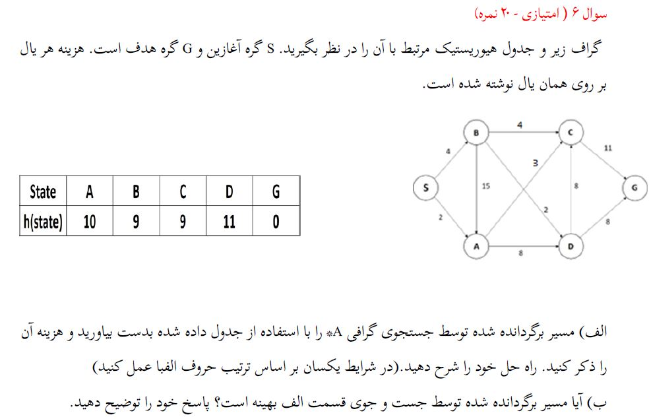

پاسخ:

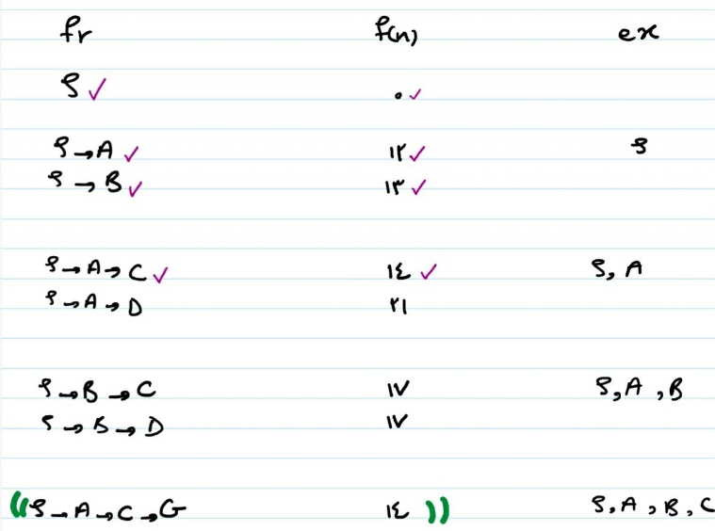الف ) طبق حل زیر جواب مسیر S->A->C->G است با هزینه 16 ( در تصویر اشتباها 14 خورده است)

ب) خیر بهینه نیست. زیرا هیروستیک ما اصلا قابل قبول نیست. به گره D دقت کنید.